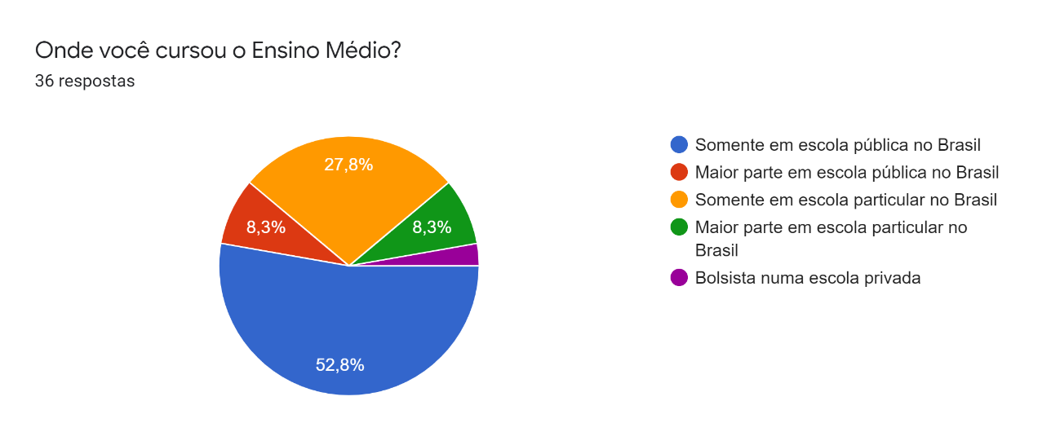

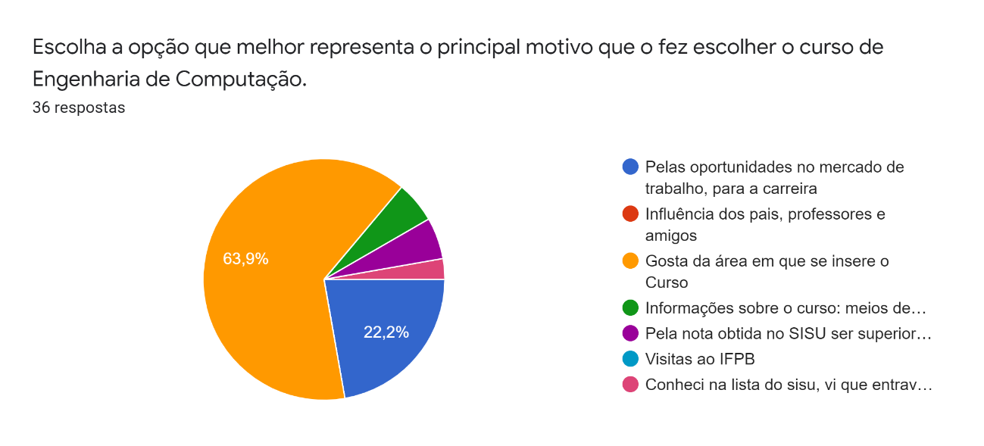

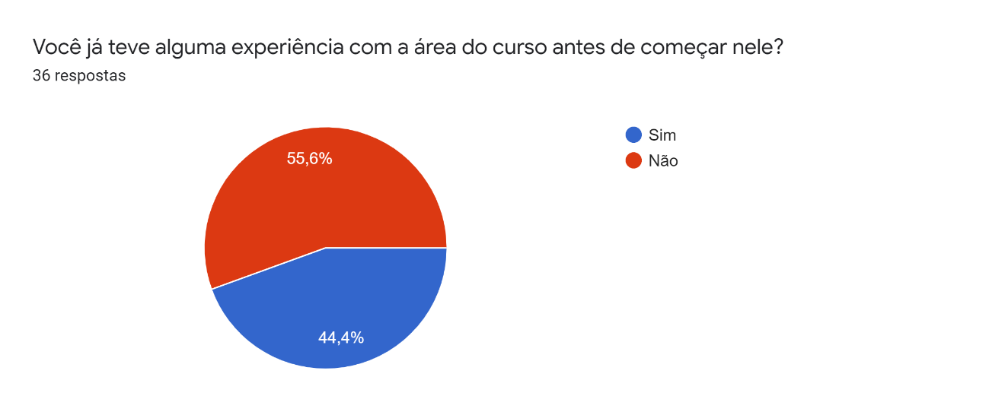

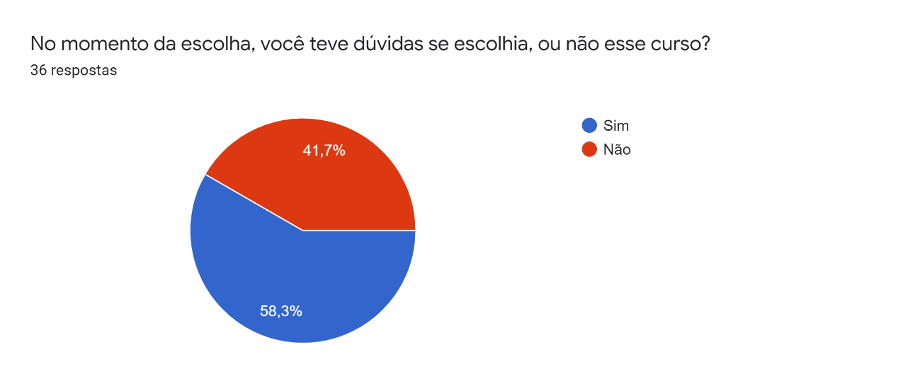

Comente sobre:

A área de tecnologia sempre me atraiu e me chamava a atenção, então busquei pelo curso que mais englobava todo esse maravilhoso mundo.

Me perguntava se estava fazendo a escolha certa.

Estava em dúvida se ia pra Engenharia ou ciências da computação (UFCG)

Fiquei muito interessado ao ver a grade curricular do curso, não tive dúvidas.

Eu já visava bastante esse curso, por ter interesse na área, então não tive dúvidas na hora de escolher

Tinha dúvidas sobre este ou Língua Inglesa

Pois aplicava disciplinas na prática

é o curso que alinha o hardware e o software, duas áreas que tenho interesse

Mais ou menos na verdade

Fiquei com duvida entra ciência da computação ou engenharia de computação

Não tive dúvidas.

Entre engenharia da computação e engenharia química

Não tinha certeza se era melhor (Eng ou Ciência) da computação

A primórdio, o curso desejado era ciência da computação, no entanto ao pesquisar sobre a área de atuação de cada um, me identifiquei mais com o curso de engenharia de computação.

Tive dúvida entre esse curso e ciência da computação

Estava em dúvida entre o curso e ciências da computação

Eu já havia tido uma experiência em programação quando cursava Eng. Elétrica na UFCG. Me interessei bastante pela área de programação a partir de então. Logo em seguida tive uma apresentação com sistemas embarcados. Assim, achei ideal fazer o curso de engenharia de computação pois tinha a possibilidade de me aproximar ainda mais das áreas pelo qual me interessei com mais intuisiasmo

Fiquei em dúvidas entre engenharia ou ciências

Não tinha completa certeza se trocaria o curso em que estava (Sistemas de informação) pelo atual curso (Eng. de Computação)

Entrei no curso por meio de seleção especial pra alunos já graduados em outros cursos.

Sobre

Eu estava pensando em cursar Ciências da computação na UFCG, e antes disso cheguei a cursar Química Industrial na UEPB porque gostava da matéria, mas aparentemente eu não gostava tanto assim

Sempre gostei de tecnologia e de programar principalmente devido ao curso técnico de informática que fiz em conjunto com o ensino médio

Fiquei em dúvida se fazia Engenharia de Computação ou Ciência da Computação na ufcg, já que lá o curso é muito famoso no Brasil todo

Acredito ser a dúvida da maioria dos alunos que acabam de sair do ensino médio. Além de o curso ser novo e não ter mts alunos pra entender como iria funcionar.

Tinha dúvidas entre esse curso e o meu atual(ciência da computação)

Não tive dúvida

sempre gostei da area de tecnologia, entao o curso caiu como luva pra mim.

Tive dúvidas entre cursos de distintas áreas do conhecimento

?

Já tive experiência porque fiz um técnico de informática no IFPB e antes de pedir transferência eu fazia ciências da computação, cursei até o quarto período. Sobre o curso minha dúvida sempre foi pq achei que o curso era só focado em Hardware.

Foi um tiro no escuro, que deu certo.

Eu sempre tive dúvidas em relação ao que cursar depois do ensino médio, acho que a grande maioria tem na verdade. A educação brasileira não prepara o estudante para entender onde se encaixa no futuro, o que acaba trazendo uma "perca de tempo" na vida do aluno caso ele erre na hora de escolher um curso (errar no sentido de não ser o curso que ele achava que seria).

Havia tempos que queria a graduação em Engenharia de Computação, tanto que assim que ela abriu eu saí de Ciências Biológicas e fui pra ela, ainda em 2016.1

Gosto muito da área

Queria Ciência da Computação, na UFCG ou engenharia elétrica lá mesmo

